國立臺東大學活動成果報告表
主題： | 105學年度第2學期全校導師會議暨導師知能研習願景咖啡館會議
時間： | 106年03月06日  13:00-15:00 | 參與人數 |  | 服務人數 | 參加人數
 |  |  |  | 67 | 67
地點： | 圖書資訊館C207推廣教室
概要： | 曾耀銘校長頒發104學年度優良導師6名及榮譽導師1名。
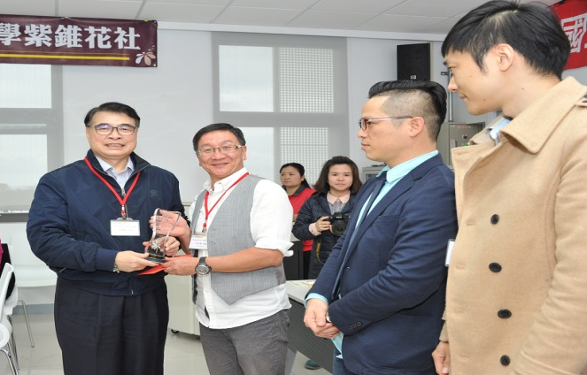 |  |  | 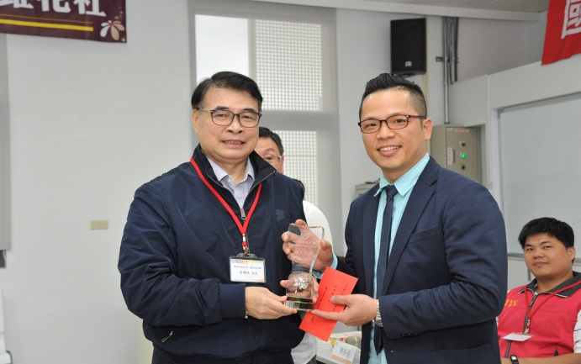
說明:曾耀銘校長&吳明灝老師合影 |  |  | 說明: 曾耀銘校長&翁漢騰老師合影
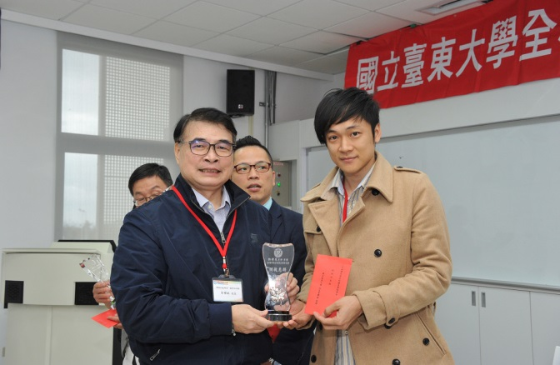 |  |  | 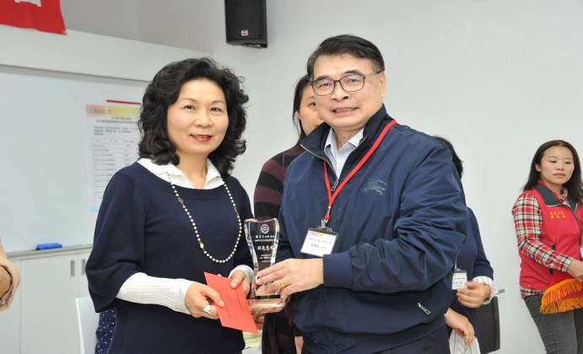
說明:曾耀銘校長&林昶戎老師合影 |  |  | 說明:曾耀銘校長&郭美女老師合影  (代領優良導師-謝宗仁老師)
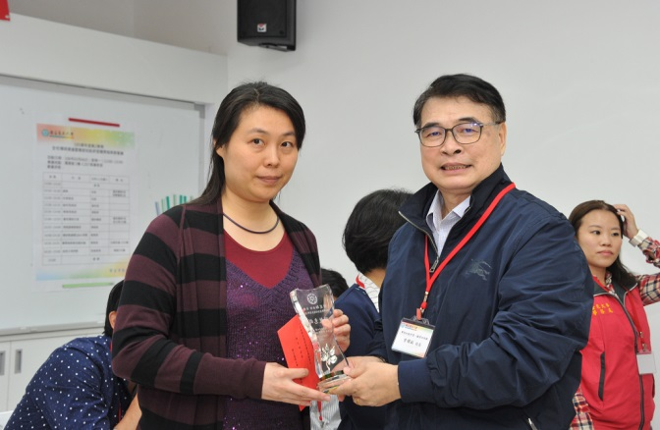 |  |  | 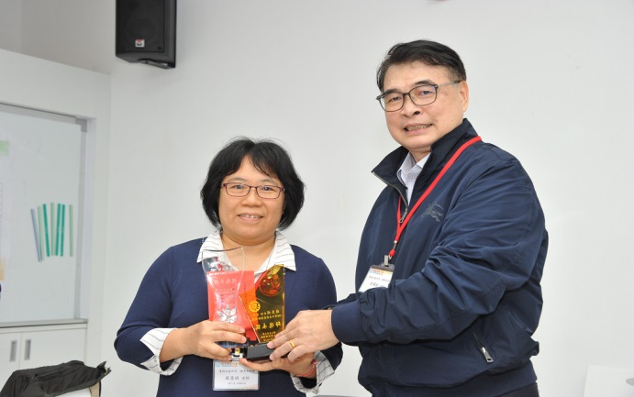
說明:曾耀銘校長&陳芝融老師合影 |  |  | 說明:曾耀銘校長&蘇慧娟老師合影  榮獲「優良導師、榮譽導師」

